和平县科技创新服务中心工作
简 报
（第33期）
县科创中心办公室编 2023年10月17日

北京理工大学珠海学院产学研合作基地
落地和平签约授牌仪式

10月17日下午,北京理工大学珠海学院与广东东森堂农业科技开发有限公司成功举行“产学研合作基地”签约授牌仪式。北京理工大学珠海学院信息学院院长苏秉华，仲恺农业工程学院教授梁红，和平县科技创新服务中心主任陈丽莉、副主任黄元甫，广东东森堂农业科技开发有限公司董事长梁全锐出席仪式。
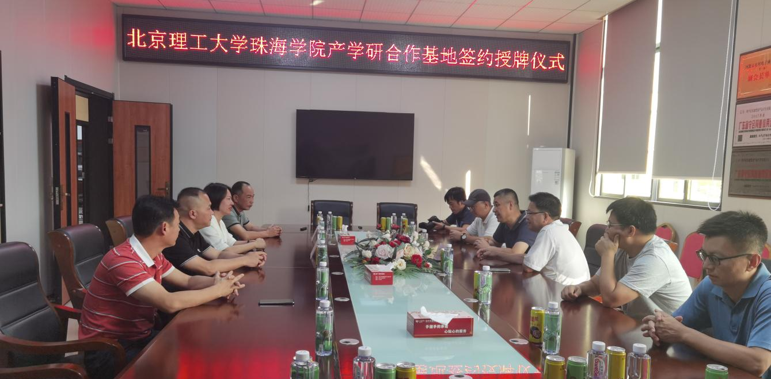
授牌仪式上，北京理工大学珠海学院与和平县省级农业科技园区牵头单位-东森堂农业科技公司签订了校企合作协议并授牌。校企双方一致同意加强产学研合作与交流，在科学研究、成果转化、人才培养、员工培训方面开展密切合作。企业同意成为学校的产学研合作基地，为学校学生提供生产实践和研究场所。学校推荐合适的新技术、新工艺、新产品等科技成果给企业，企业积极推动学校已完成优秀科技成果的转化。
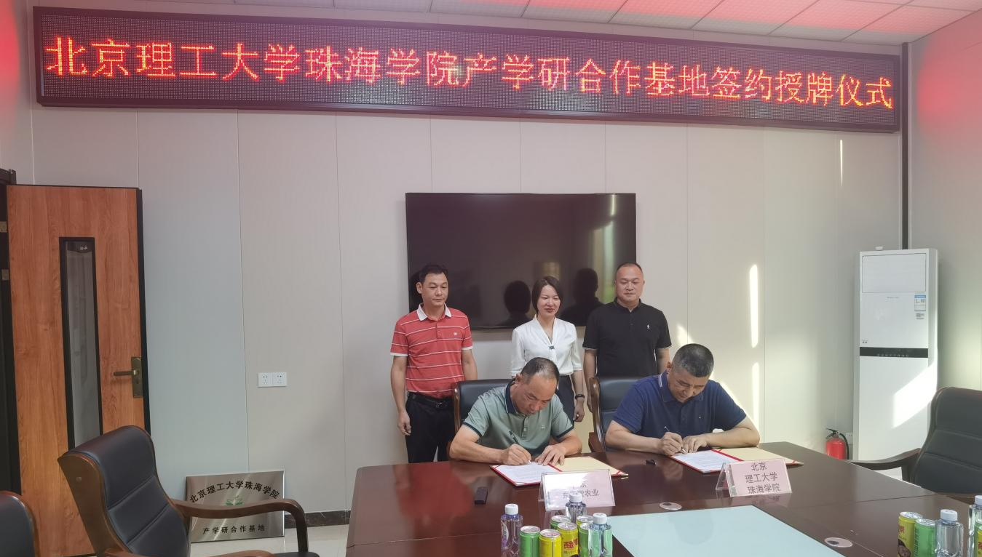
县科创中心将继续积极推进科技成果转化工作，组织高等院校与企业开展产学研合作，校企之间的合作实现信息、资源共享，加快科技成果的转化速度，打造校企双赢局面，有效地助力和平农业科技高质量发展。

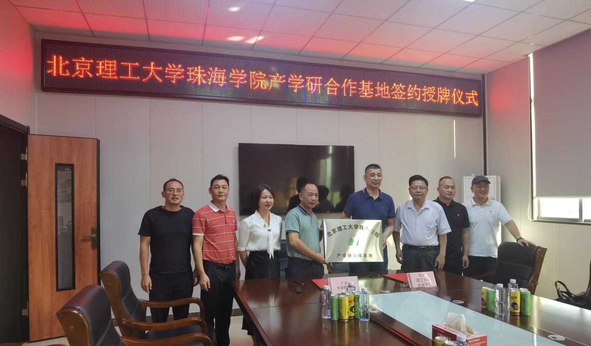
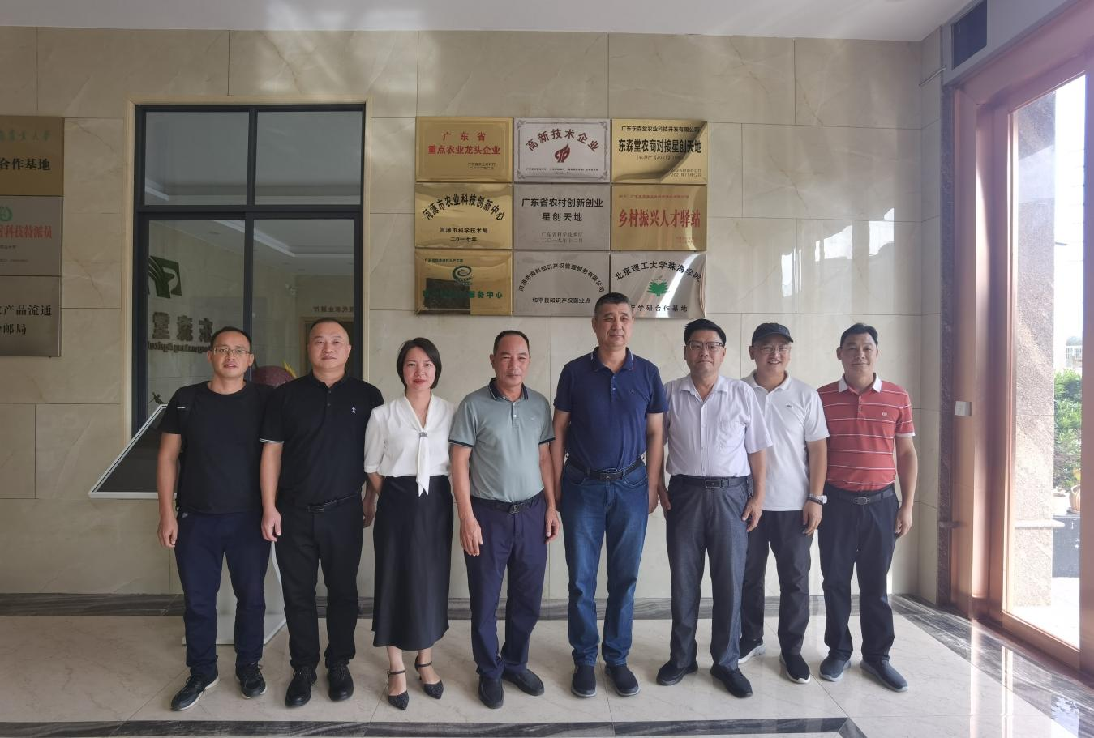

抄送：班子成员，各股室。
（共印10份）

